Министерство образования и науки Российской Федерации

ФЕДЕРАЛЬНОЕ ГОСУДАРСТВЕННОЕ БЮДЖЕТНОЕ ОБРАЗОВАТЕЛЬНОЕ УЧРЕЖДЕНИЕ ВЫСШЕГО ПРОФЕССИОНАЛЬНОГО ОБРАЗОВАНИЯ

«КАЗАНСКИЙ НАЦИОНАЛЬНЫЙ ИССЛЕДОВАТЕЛЬСКИЙ ТЕХНИЧЕСКИЙ УНИВЕРСИТЕТ им. А.Н. ТУПОЛЕВА-КАИ»

--------------------------------------------------------------------------------------------

Кафедра систем автоматизированного проектирования

Отчет по лабораторной работе №5

По дисциплине: «Программирование и основы алгоритмизации»

Вариант №14

Выполнил:

Студент гр.4114

Ташпулатов Ж.Д.

Проверил:

Ст. преподаватель

В.П. Яшин

Оценка: ___________

Подпись: __________

Дата: _____________

Задание 1.

Контрольные вопросы

1. Что такое модуль?

2. Что такое проект? Какие файлы можно включать в проект?

3. Для чего нужны заголовочные файлы?

4. Как создать библиотеку объектных модулей?

1. Модуль – это построение программного приложения в виде набора отдельных, не зависящих друг от друга блоков, которые принято называть модулями.

2. Проект – это некая программа/приложение, которое создается, на каком либо языке программирование. В проект можно включать разные файлы: модули, библиотеки, файлы чтения/записи, БД и др.

3. В языках программирования Си и C++ **заголовочные файлы** — основной способ подключить к программе типы данных, структуры, прототипы функций, перечисляемые типы и макросы, используемые в другом модуле. По умолчанию используется расширение.

4. Для создания библиотек из объектных модулей служит программа-библиотекарь LIB. Формат командной строки для ее вызова имеет вид:

LIB {Имя_старой_библиотеки}{Команда}{Имя_файла_листинга}

{,Имя_новой_библиотеки}{;}

Первый параметр командной строки указывает имя файла библиотеки, над которой будут выполняться заданные операции. По умолчанию используются файлы с расширением *.lib.

Второй параметр определяет операцию, выполняемую над библиотекой.

Третий параметр указывает имя файла листинга перекрестных ссылок библиотеки, который содержит два списка:

1) список общих идентификаторов, входящих в несколько модулей библиотеки с указанием их имен;

2) список модулей библиотеки, с указанием содержащихся в них общих идентификаторов.

Задание 2

Запишите в отдельные файлы свои функции обработки списка (заданные преподавателем к предыдущей лабораторной работе № 9). Добавьте в проект имена своих файлов. Измените функцию main() в файле "main.c", чтобы вызывались ваши функции и выводились результаты их работы. Проверьте результат работы программы.

Т.к. я пишу на Python, я взял за основу л. р. 4 где все сделал через функции, и создал основной файл, который и будет вызывать модуль – где собственно находятся функции.

Модуль…

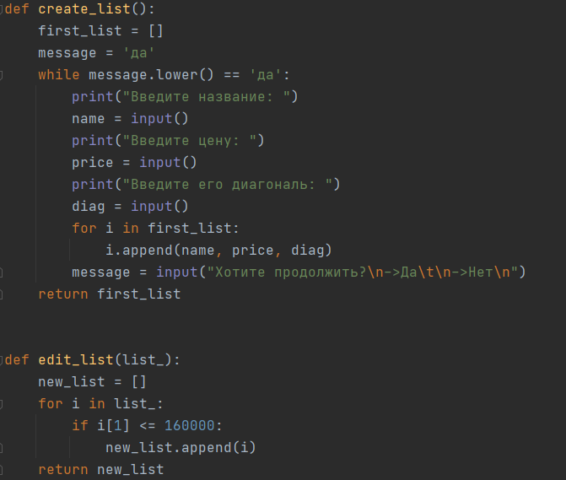

Главная часть (отдельный файл)…

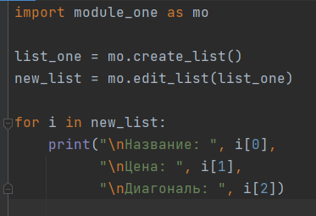

Задание 3.

Измените в файле проекта расширения своих файлов на .obj и снова выполните программу.

Изменять, в Python смысла нет, т. к. он читает файлы с расширением .py и только, можно найти отдельный модуль, и через него читать файлы .obj.